大崎市の木
を使って家を建てよう！

令和８年度事業

大崎市では，主要構造部材に市産材や市産材で「優良みやぎ材」を一定以上使用する住宅の建て主に対し費用の一部を助成する「おおさき地域材需要拡大支援事業」を実施しています！
※要件を満たせば県の「県産材利用サステナブル住宅普及促進事業」との併用が可能となる見込みですが、県の補助事業と併用する場合は、宮城県に確認して下さい。

補助金額
市産材及び市産材で優良みやぎ材の使用量に応じて，次の補助金額を乗じた金額の合計額を補助金の額とします。市内に居住する目的で新築する場合の上限額を２５万円とします。

使用材積 | 補助金額
市産材１㎥当たり | １４，０００円
優良みやぎ材１㎥当たり | ４，０００円

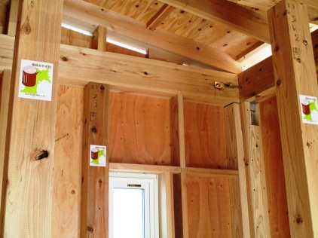
募集件数
約９件程度

受付期間
令和８年４月１日から令和９年３月３１日まで
（予算額に達した時点で終了）
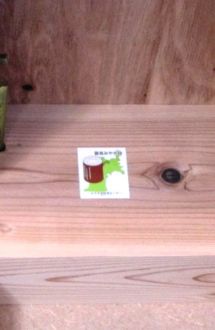
補助の対象となる方
次の全てを満たす人
- 市内に自ら居住用とする木造住宅を新築する人
- 市税に滞納のない人
- 住宅の建設現場を見学会などの市産材ＰＲの場に提供し，
市産材住宅モニターとしてアンケートに協力できる人
- 建築基準法の建築確認済証の交付を受けている人

補助の対象となる住宅の条件

補助 |  | 自ら居住用とするため，市内に新築する一戸建て木造住宅であること。
 |  | 事業実施年度の3月31日までに主要構造部材の施工が完了し，市産材及び市産材で優良みやぎ材の使用量ならびに現地の確認が可能な住宅であること。※すでに住宅が完成している場合は助成の対象となりません。
 | 条件 | 市産材を，梁や柱などの主要構造部材に50％以上かつ市産材で優良みやぎ材を40％以上使用する住宅であること。
 | 条件 | 市内に本社を有し，建設業法の許可を受けている業者が施工する住宅であること。
※詳しくは「おおさき地域材需要拡大支援事業補助金交付要綱」をご確認下さい。

お問い合わせ

大崎市産業経済部農村環境整備課 林政担当
〒989-6188 宮城県大崎市古川七日町1番1号
TEL：0229-23-2318 FAX ：0229-23-7578
e-mail nouson@city.osaki.miyagi.jp

